1. **Знакомство с флагом России.**

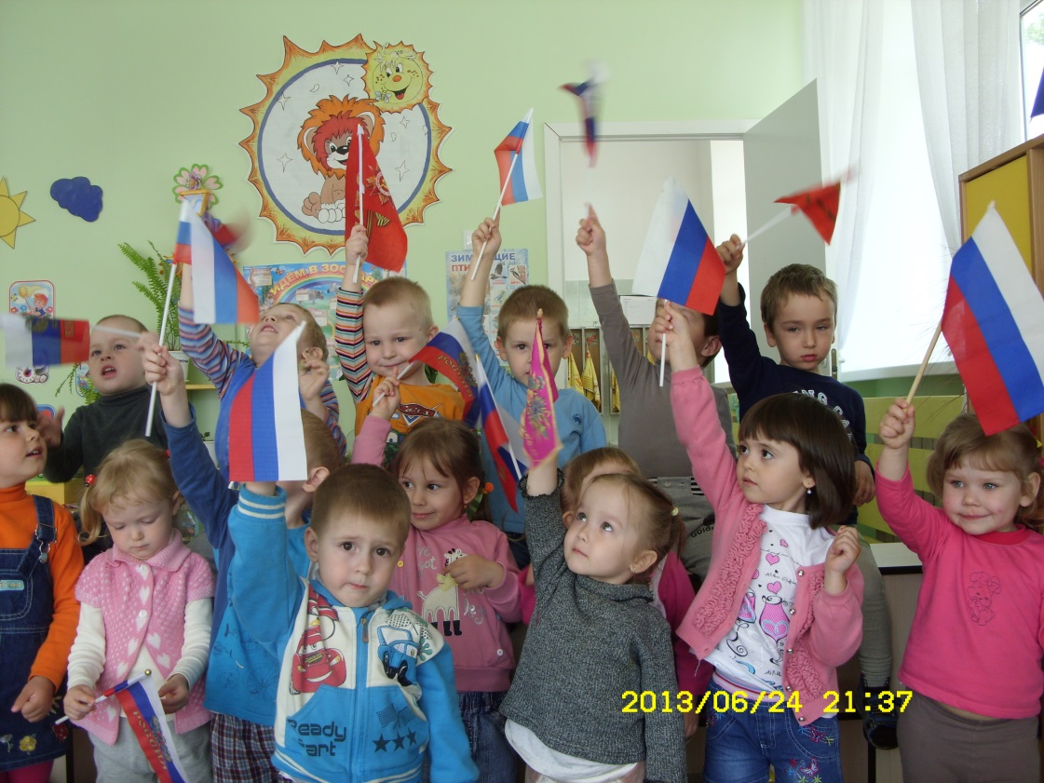

1. **Знакомство с народными промыслами России. Народной игрушкой.**

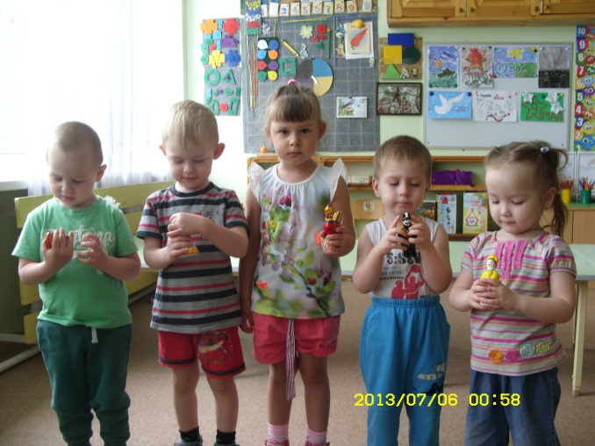 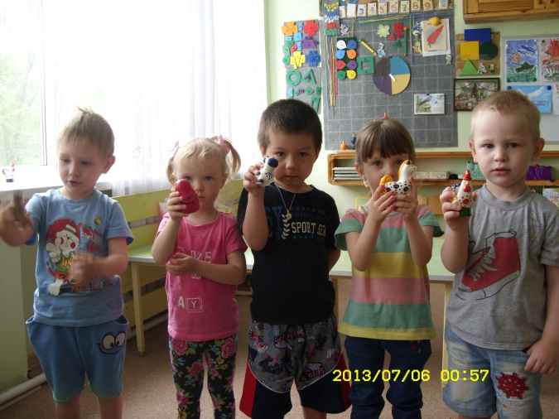

1. **Рассматривание кукол в национальных костюмах.**

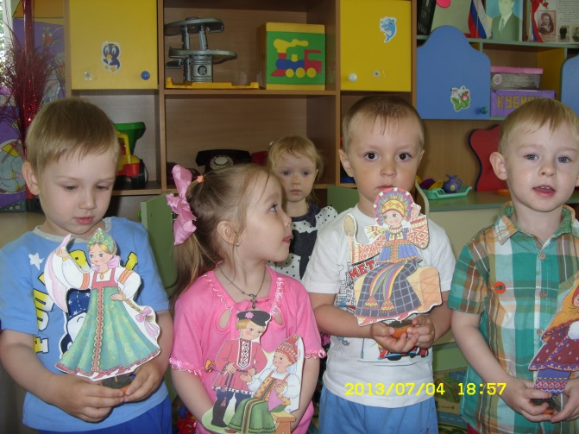 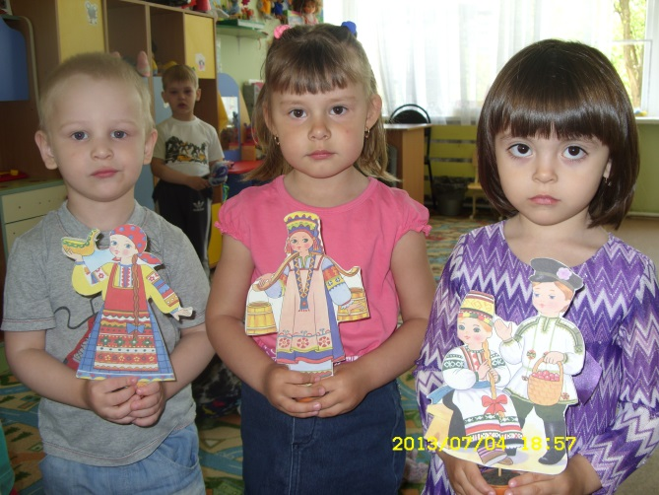

1. **Выставка детских работ «Героям посвящается!»**

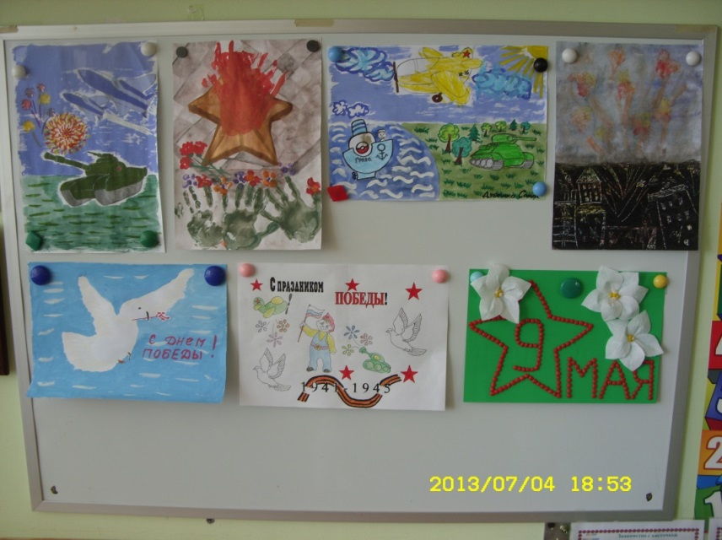

1. **Беседа «У нас в гостях Марьюшка и Иванушка».**

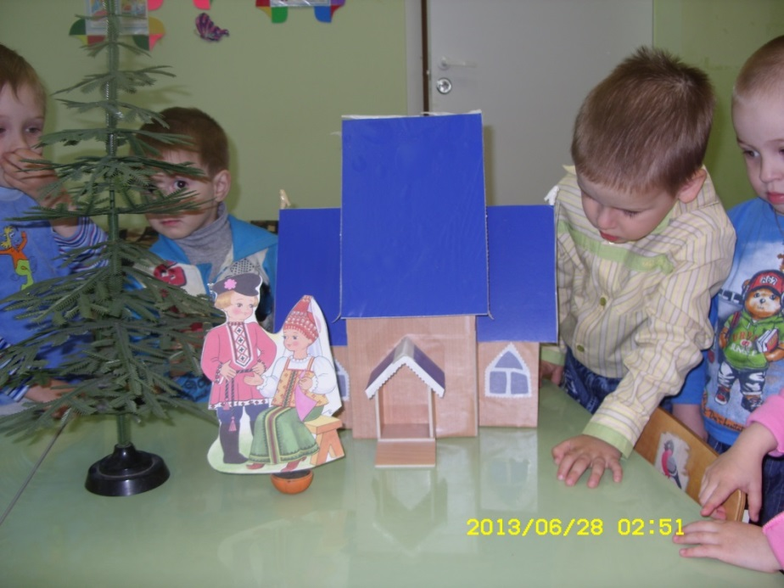

1. **Экскурсия в мини-музей «Город-герой Волгоград».**

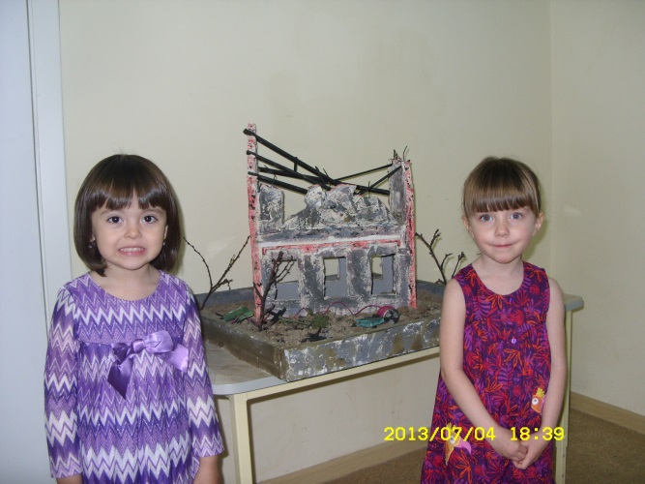 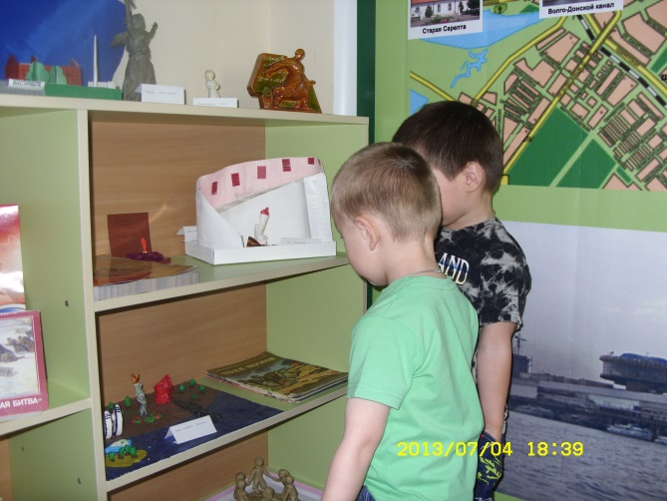

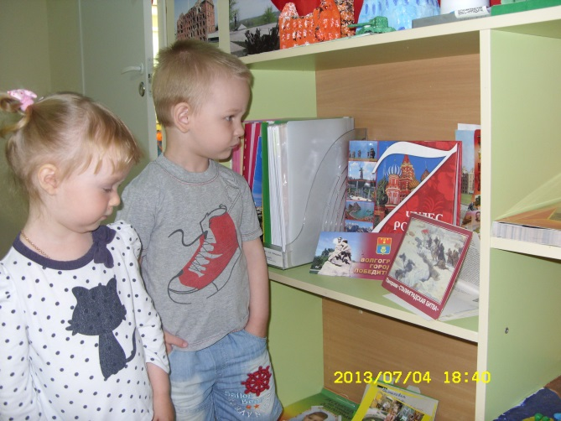 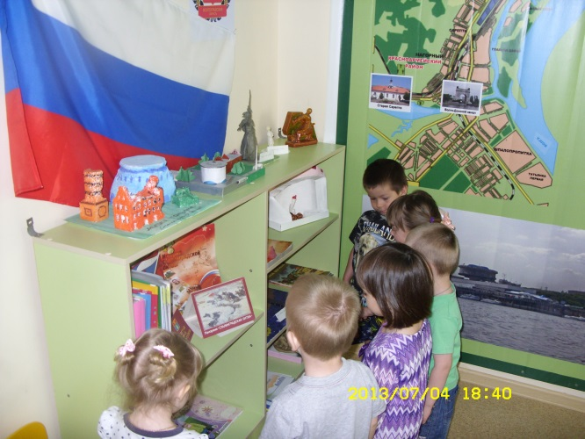

1. **Знакомство с матрешкой. Продуктивная деятельность.**

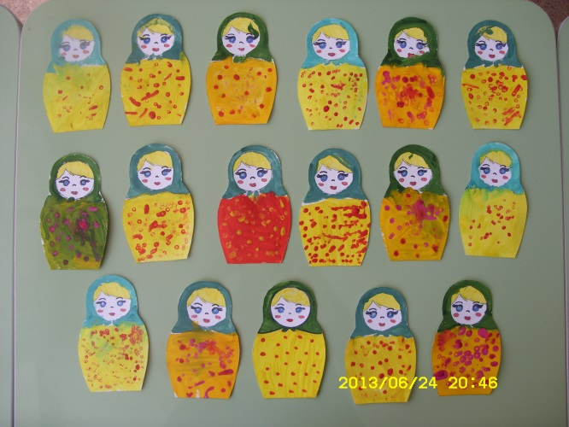 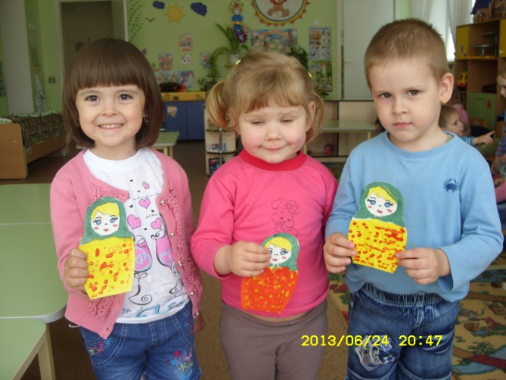

1. **Игровая деятельность «Солдатики»**

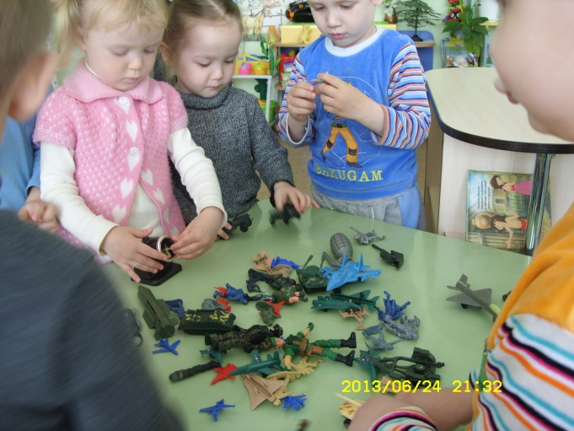 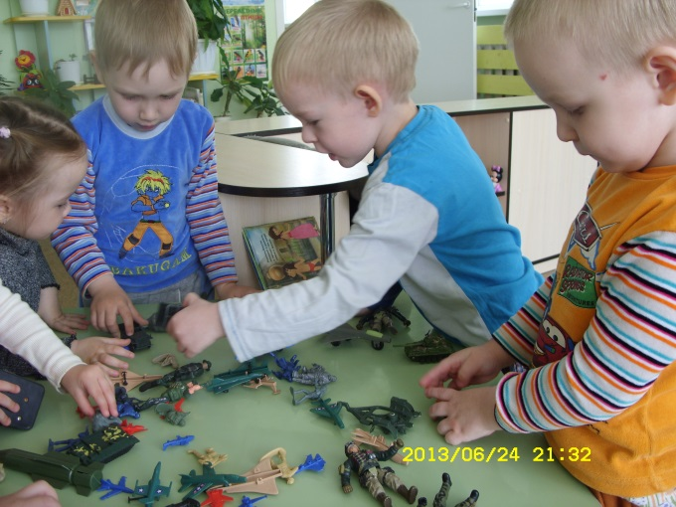

1. **Знакомство с народной куклой «Столбушкой»**

